ВЫСОКОПРОЧНЫЕ ЛИТЫЕ МИКРОПРОВОДА  
СИСТЕМЫ Ni-Cr-Mo, ПОЛУЧЕННЫЕ  
ВЫСОКОСКОРОСТНОЙ ЗАКАЛКОЙ РАСПЛАВА

Разработан сплав системы Ni-Cr-Mo и технология литья из него высокопрочных длинномерных микропроводов методом высокоскоростной закалки расплава. Полученные микропровода имеют прочность на разрыв более 4000 МПа, что делает их весьма перспективным армирующим материалом при получении композитов широкого спектра применения.

Ключевые слова: литой микропровод, закалка расплава, прочность, стеклянная изоляция, сплав.

Введение

Композиционные материалы, обладающие благодаря эффективному разделению функций между составляющими их компонентами сочетанием высоких физико-механических и эксплуатационных свойств, являются предметом интенсивного исследования отечественных и зарубежных материаловедов [1]. В качестве матрицы в композиционных материалах используются различные металлы и сплавы, полимеры и конструкционная керамика, для упрочняющего армирования применяются дисперсные частицы различного фракционного состава или волокна различной физико-механической природы (металлические, углеродные, стеклянные, полимерные, природные и др.).

Практика показывает, что наиболее перспективным армирующим материалом является литой микропровод в стеклянной изоляции, полученный по методу А. В. Улитовского [2]. Метод основан на высокоскоростной закалке расплава (до миллиона градусов Цельсия в секунду) композиции металл - стекло микронных диаметров (от 1 до 60 мкм). Наиболее эффективным для армирования композитов является использование высокопрочных микропроводов, имеющих прочность на разрыв более 3000 МПа [3].

Целью настоящего исследования является разработка состава высокопрочного сплава на основе системы Ni-Cr-Mo с учетом специфики литья микропроводов.

Особенности микрометаллургического процесса литья микропроводов

Метод литья микропроводов в стеклянной изоляции позволяет изготавливать длинномерные (длиной несколько километров) провода микронных размеров из различных металлов (меди, серебра, никеля, золота, платины, индия, олова, цинка и др.), резистивных, термо- и тензорезистивных сплавов на основе меди, серебра, никеля, легированных хромом, марганцем, кремнием, германием, оловом, церием и др., некоторых интерметаллических и химических соединений (Mn2Ga, Ni3Mn, Co5Ge3, Ni7(Ga6Ge), NaCl, RbI, Cr3Cl и др.) [4].

В отличие от традиционных методов обработки сплавов — деформации или закалки с последующей улучшающей термообработкой и др. - литье микропроводов со скоростями до 3×106 К/с позволяет зафиксировать в жиле провода высокотемпературное состояние расплава, а также получить большую степень пересыщения легирующими компонентами твердого раствора, значительно отличающегося по свойствам от стабилизированных структур. Кроме того, методы пластической деформации имеют существенные технологические ограничения при получении тонких проводов из высокопрочных и, как правило, хрупких исходных сплавов.

Известно [5], что прочность промышленных сплавов составляет всего 20-30% теоретической; основная причина этому - дефекты кристаллической решетки. Высокоскоростная закалка расплава и получение ультрадисперсных, аморфных или нанокристаллических структур позволяет в значительной степени повысить механические свойства металлических материалов [6].

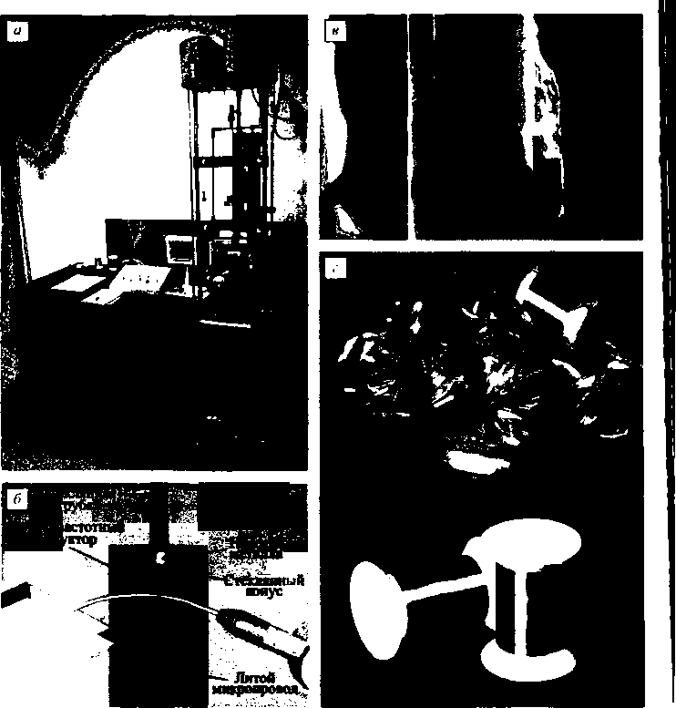

Рис. 1. Литье микропроводов в стеклянной изоляции: а - установка для литья микропроводов; 6 - схема процесса; в - структура микропровода; г - внешний вид микропровода

Предполагалось, что удастся повысить уровень прочности некоторых известных высокопрочных сплавов за счет специфических условий литья микропроводов и их структуры. Практика литья микропроводов показывает, что использовать сплавы с содержанием легирующих элементов высокой химической активности (алюминий, титан, магний, ванадий) в сумме более 5% не представляется возможным из-за интенсивного в условиях литья окислительно-восстановительного процесса в системе металл - стекло.

Поэтому предварительно были опробованы сплавы, представляющие собой твердые растворы на основе системы CoNi (элгилой), дисперсионно-твердеющий сплав (условное название «Проволока А») и мартенситно-стареющий сплав в системе Fe-Ni-Mo-Co (см. таблицу).

ПРОЧНОСТНЫЕ ХАРАКТЕРИСТИКИ НЕКОТОРЫХ УПРОЧНЯЕМЫХ ПРОМЫШЛЕННЫХ СПЛАВОВ И МИКРОПРОВОДОВ ИЗ НИХ

|  |  |  |  |  |  |  |  |  |
| --- | --- | --- | --- | --- | --- | --- | --- | --- |
| Сплав | Химический  состав | Характер  упрочняющей обработки | Свойства сплава | | Свойства литых микропроводов | | | |
| σв, МПа | ε,% | *dж,* мкм | *Р,* гс | σв, МПа | ε,% |
| Элгилой | 15%Ni + 40%Co, 15%Fe, 20%Cr, 7%Мо, 2%Мn, 0,03%Ве | Деформация | >250 | - | 8-10 | 6,0 | 80-120 | 0,5 |
| Проволока А | 58%Ni, 22%Fe, 20%Мо, 0,005%С | Деформация | 105 | До 50 | 8 | 2,5 | 50 | 5.0 |
| Fe-Ni-Mo-Co | 65%Fe, 13%Ni, 12%Мо, 10%Со | Старение по мартенситному механизму | 280 | 6 | 12,5 | 5,5 | 44 | 0,4-0,9 |

Из указанных сплавов по типовой технологии литья [2] на установке типа ERILI были получены микропровода в изоляции из термоустойчивого боросиликатного стекла типа ТУ (80,12 SiO2; 2,07 А12O3; 0,27 СаО; 5,28 Na2O; 12,8 B2O3, мас. %).

Характеристики полученных из этих сплавов микропроводов показаны в таблице. Из представленных данных видно, что достигнуть эффекта упрочнения для микропроводов по сравнению с исходным пластически деформированным состоянием не удается. Наоборот, уровень прочности существенно снижается, вероятно, из-за того, что смачиваемость между расплавом металла и размягченным стеклом в процессе литья была низкая и необходимого диффузионного слоя в системе металл - стекло не образовалось. Процесс литья протекал неустойчиво, с большим разбросом по диаметру микропровода и образованием трещин и сколов в стекло- изоляции. При этом не удалось получить микропровод длиной более 50 м. Это потребовало разработки нового состава сплава с учетом особенностей физикохимического взаимодействия в системе металл - стекло и технологических особенностей литья микропроводов [7].

Экспериментальные данные по разработке высокопрочного сплава

При создании сплава за основу был взят метод упрочнения матричного твердого раствора за счет легирования элементами, образующими в сплаве наноразмерные интерметаллидные фазы [8]. Разработка оптимального состава сплава проводилась в системе Ni-Cr-Mo, в которой наряду с твердыми растворами на основе никеля и молибдена образуются интерметаллические фазы, такие как δ-фаза (Ni-Мо), σ-фаза, P-фаза (Crl8-Mo42-Ni40) и др. [9]. Поля этих фаз, согласно изотермическому разрезу системы при 1250°С, граничат с промежуточными областями, являющимися переходными зонами между твердым раствором и фазами, которые могут состоять из двух или трех составляющих (фаз).

Образование подобных фаз и присутствие их в сплавах, закаленных при обычных скоростях охлаждения, отрицательно сказывается на механических характеристиках сплавов, так как они весьма хрупки и, начиная с определенных размеров выделений (обычно 3-5 мкм), приводят к снижению вязкости материала [10]. Очевидно, интенсивное перемешивание «капли» в поле высокочастотного индуктора и последующая высокоскоростная закалка расплава при литье микропроводов приводят к мелкодисперсному выделению фаз и равномерному их распределению по объему металлической жилы.

Исследуемые исходные сплавы системы Ni-Cr-Mo выплавляли в индукционной печи в атмосфере аргона и формировали в виде прутков методом вакуумного всасывания в кварцевые трубки с внутренним диаметром 2-3 мм с последующей закалкой их в воду. Такая форма исходных прутков удобна при формировании «капли». Для выплавки сплавов использовали чистые шихтовые компоненты: электролитический никель марки НО, хром марки ХО и молибден марки М4. Было изготовлено четыре серии никелевых сплавов с различным содержанием хрома и молибдена:

* серия 1: 10%Сг; 10, 20, 25, 30 и 35%Мо;
* серия 2: 20%Сг; 10, 20, 25, 30 и 35%Мо;
* серия 3: 30%Сг; 10, 20, 25, 30 и 35%Мо;
* серия 4: 40%Сг; 10, 20, 25, 30 и 35%Мо.

Из указанных сплавов по типовой технологии литья [2] были получены микропровода в паре с боросиликатным стеклом типа ТУ. Для обеспечения идентичных температурно-скоростных параметров процесса литые микропровода изготавливали одного выбранного диаметра - 10 мкм. После получения микропроводов с использованием четырех опытных сплавов проводили механические испытания на разрывной машине фирмы Instron Electro Puls типа E1000.

Результаты исследований приведены на рис. 2. Видно, что прочность микропроводов увеличивается по мере повышения степени легирования никеля хромом и молибденом и достигает наибольших значений (4000 МПа) при содержании хрома 20-40% и молибдена 30-35%.

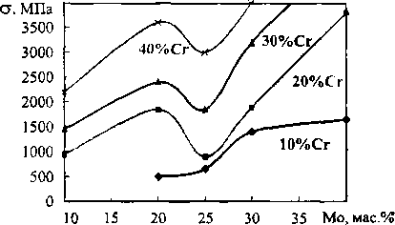

Рис. 2. Влияние состава опытных сплавов Ni-Cr-Mo на прочность микропроводов

Эти данные согласуются с данными рентгеноструктурного анализа микропроводов из опытных сплавов, подтверждающими начало выделения дисперсных фаз из пересыщенного твердого раствора при высоком содержании в сплаве хрома и молибдена. Металлографический анализ с помощью оптического микроскопа Leica DM 2500М показал, что в сплавах, содержащих 25%Мо, имеются эвтектические включения, наличие которых, вероятно, приводит к снижению уровня прочности микропроводов.

С помощью рентгенофлуоресцентного спектрометра Niton XL3 (рис. 3) было установлено, что жила микропровода представляет собой твердые растворы на основе никеля с увеличенным параметром решетки за счет растворения в них хрома и молибдена. В сплавах серии 1 период решетки твердого раствора составляет 3,59Å**.** Период ГЦК-решетки чистого никеля равен 3,5169 Å. В сплавах серий 2 и 4 обнаружена фаза, структурно и по составу близкая к P-фазе. Количество этой фазы в сплавах увеличивается по мере повышения содержания в твердом растворе хрома и молибдена. На рентгенограммах наблюдается наибольшее количество линий, соответствующих P-фазе, в сплавах, где отношение суммы хрома и молибдена к никелю равно единице и больше.

Как уже отмечалось, литье микропроводов из сплавов Ni-Cr-Mo сопровождается химическим взаимодействием между расплавленным металлом и боросиликатным стеклом. В процессе литья происходит окисление хрома и молибдена, которое нарушает стабильное протекание технологического процесса. Одновременно в результате взаимодействия в системе сплав - стекло «капля» сплава насыщается кремнием и бором из боросиликатного стекла. Эти явления определяют длительность настройки, устойчивость технологического процесса литья и соответственно длину получаемого микропровода. Например, с применением всех исследуемых тройных композиций системы Ni-Cr-Mo не удалось получить микропровод длиной более 30 м, что ограничивает его будущее практическое использование.

С учетом окислительно-восстановительных процессов, происходящих в системе сплав - боросиликатное стекло [2], для улучшения технологичности сплавов и увеличения длины микропроводов в сплавы выбранных тройных составов вводили до 3% кремния и до 0,3% бора. Это положительно сказалось на технологичности процесса и свойствах литых микропроводов. Наилучших результатов удалось добиться при введении бора и кремния в сплав никеля с 20% хрома и 35% молибдена.

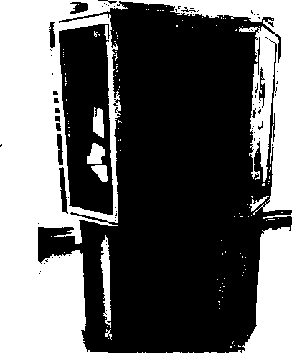

Рис. 3. Рентгенофлуоресцентный спектрометр Niton XL3

Для повышения чистоты исходных сплавов и уменьшения разброса прочности по длине микропроводов было проведено дополнительное легирование сплава выбранного состава раскисляющими и рафинирующими добавками, такими как цирконий и церий, в количестве 0,1-1,0% каждого. Существенного повышения прочности микропроводов из модифицированных сплавов обнаружено не было, но качество исходных заготовок и стабильность процесса литья длинномерных микропроводов (до 10 000 м) стали заметно лучше. При этом разброс диаметра микропровода по длине снизился от ±18 до ±5%. Для сплавов оптимального состава были сняты характерные кривые нагружения микропровода (рис. 4).

Разрушение литых микропроводов происходит без видимой пластической деформации и носит хрупкий характер. Разрывная прочность микропроводов оптимального состава с металлической жилой из сплава никеля с 20%Сr, 35%Мо, 1,5%Si, 0,3%B, 0,3%Zr и 0,6%Ce достигает значений σв = 4500 МПа при относительном удлинении δ = 1,0-2,4%.

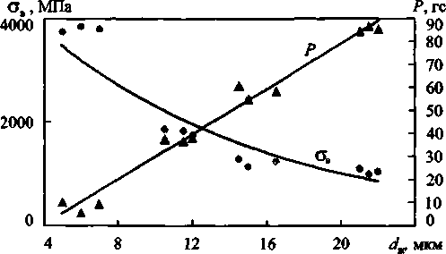

Рис. 4. Временное сопротивление литых микропроводов из сплава Ni-Cr-Mo-Si-B-Zr

(Р - разрывное усилие)

Опробование разработанных высокопрочных микропроводов для армирования полимерных композиций показало, что прочность удается повысить в 1,8-2,0 раза. Кроме того, такие микропровода оказались весьма перспективными с точки зрения повышения прочности при бифилярном методе получения магнитных ткацких экранов из магнитомягких литых микропроводов в стеклянной изоляции [11].

ВЫВОДЫ

1. Изучены особенности металлургического процесса литья микропроводов методом высокоскоростной закалки расплава из сплавов системы Ni-Cr-Mo.
2. Определен оптимальный состав сплава, позволяющий получить микропровода длиной до 10 000 м с прочностью на разрыв более 4000 МПа, перспективные, в частности, для армирования высокопрочных полимерных композитов и других изделий инновационной техники.

ЛИТЕРАТУРА

1. Перспективные направления развития науки в Петербурге / Под ред. Ж. И. Алферов и др. - СПб.: Изд-во ИП Пермянов С. А., 2015. - 543 с.
2. Литой микропровод и его свойства / Е. Я. Бали нтер и др. - Кишинев: Штиинца, 1973.
3. Фармаковский Б. В., Улин И. В. Функциональные материалы и покрытия - пути и надежды // По пути созидания. Т. 2 / Под ред. И. В. Горынина. - СПб. 2009. - С. 149-163.
4. Горынин И. В., Фармаковский Б. В. Длинномерные литые микропровода в стеклянной изоляции с жилкой из интерметаллических соединений // Вопросы материаловедения. - 2015. -№ 4(84) -С. 58-61.
5. Глезер А. М., Пермякова И. Е. Нанокристаллы, закаленные из расплава. - М.: ФИЗМАТЛИТ, 2012. - 360 с. - ISBN 978-5-9221-1373-1.
6. Глезер А. М., Шурыгина Н. А. Аморфно-нанокристаплические сплавы. - М.: ФИЗМАТЛИТ, 2013. - 452 с. - ISBN 978-5-9221-1547-6.
7. Фармаковский Б. В. Структура и свойства микропроводов из двойных сплавов // Металловедение и термическая обработка металлов. - 1977. - № 3. - С. 33-38.
8. Золоторевский Н. Ю., Рыбин В. В. Фрагментация и текстурообразование при деформации металлических материалов. - СПб.: Изд-во Политехи, ун-та, 2014. - 208 с.
9. Bloom D. S., Grant N. J. Investigation of the Systems Formed by Chromium, Molybdenum and Nickel // J. Metals. - 1954. - V. 6, N 2. - pp. 261-268.
10. Марголин В. И., **Тупик** В. А. Введение в нанотехнологию: Учебник. - СПб.: Лань, 2012. -448 с.